Το Υλικό Μέρος του Υπολογιστή
Ο υπολογιστής, περιλαμβάνει διάφορες ξεχωριστές συσκευές που συνδέονται και συνεργάζονται μεταξύ τους, ώστε να λειτουργούν ως σύνολο. Κάθε συσκευή συνεργάζεται με τις άλλες, ώστε να εκτελούνται όλες οι απαραίτητες λειτουργίες με ακρίβεια και ταχύτητα. Όλες οι συσκευές μαζί αποτελούν το Υλικό Μέρος ενός υπολογιστή. Γενικά, Υλικό Μέρος (Hardware) του υπολογιστή είναι τα μηχανικά και τα ηλεκτρονικά του μέρη, ό,τι δηλαδή μπορούμε να δούμε και να αγγίξουμε.
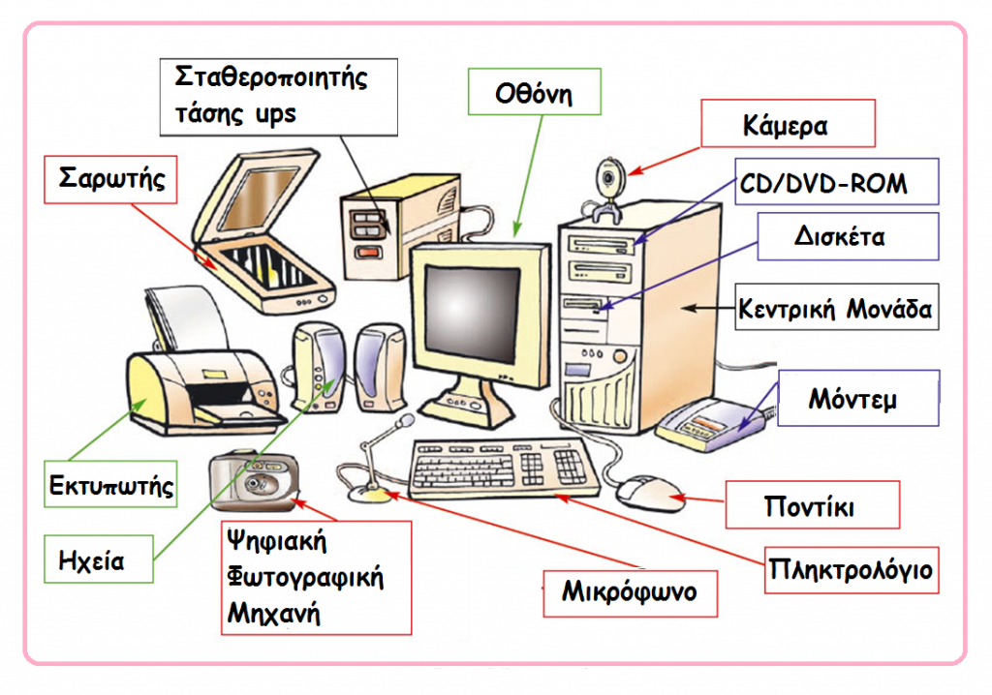

Συσκευές Εισόδου και εξόδου
Για την εισαγωγή εντολών και πληροφοριών προς τον υπολογιστή χρησιμοποιούμε συσκευές, που ονομάζονται συσκευές εισόδου. Παραδείγματα τέτοιων συσκευών εισόδου είναι το πληκτρολόγιο, το ποντίκι και το μικρόφωνο.

Για να έχει νόημα η επεξεργασία των δεδομένων, πρέπει να μπορούμε να πάρουμε τα αποτελέσματά της από τον υπολογιστή. Οι συσκευές με τις οποίες γίνονται αντιληπτά τα αποτελέσματα της επεξεργασίας ονομάζονται συσκευές εξόδου. Η οθόνη, τα ηχεία και ο εκτυπωτής είναι οι κυριότερες συσκευές εξόδου.

Αποθηκευτικά Μέσα
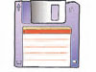 | Δισκέτα (Floppy disk). Είναι από τα πιο παλιά αποθηκευτικά μέσα. Ήταν το πρώτο φορητό αποθηκευτικό μέσο εξαιτίας του μικρού μεγέθους και της χαμηλής τιμής της. Σήμερα οι δισκέτες δεν χρησιμοποιούνται και έχουν αντικατασταθεί από τη «μνήμη φλας», το CD-RΟΜ ή το DVD-RΟΜ, αφού αυτά μπορούν να αποθηκεύσουν χιλιάδες ή εκατομμύρια φορές περισσότερα δεδομένα.
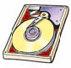 | Σκληρός Δίσκος (Hard Disk). Βρίσκεται, συνήθως, τοποθετημένος στην Κεντρική Μονάδα του υπολογιστή. Μπορούμε να αποθηκεύουμε σ’ αυτόν περισσότερα δεδομένα από οποιοδήποτε άλλο αποθηκευτικό μέσο και να τα διαβάζουμε με μεγάλη ταχύτητα. Σε έναν υπολογιστή υπάρχουν ένας ή και περισσότεροι σκληροί δίσκοι.
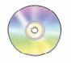 | CD-RΟΜ, DVD-RΟΜ. Χρησιμοποιούνται ως εναλλακτικά αποθηκευτικά μέσα για τη μόνιμη φύλαξη δεδομένων και πληροφοριών καθώς και για τη μεταφορά αποθηκευμένων δεδομένων και εφαρμογών. Συνήθως μπορούμε να γράψουμε μόνο μία φορά σε αυτά. Υπάρχουν, όμως, και τα επανεγγράψιμα (RW), στα οποία εγγράφονται δεδομένα περισσότερες από μία φορές, αλλά και διαγράφονται, όταν το επιθυμούμε.
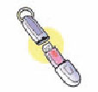 | Μνήμη φλας (flash memory). Το μέγεθος της, όσο το μικρό μας δάχτυλο, την καθιστά πολύ βολική, κυρίως, για τη μεταφορά δεδομένων. Σήμερα η αποθηκευτική ικανότητα της μνήμης φλας πλησιάζει αυτή των σκληρών δίσκων.

Το Λογισμικό του Υπολογιστή
Αν διερευνήσουμε στον υπολογιστή του εργαστηρίου μας, θα βρούμε ένα πλήθος προγραμμάτων που μας βοηθούν να γράφουμε κείμενα, να ζωγραφίζουμε, να επεξεργαζόμαστε εικόνες, να κάνουμε υπολογισμούς, να επικοινωνούμε με άλλους υπολογιστές. Το σύνολο των προγραμμάτων που χρησιμοποιούνται από τους υπολογιστές ονομάζεται Λογισμικό (Software).
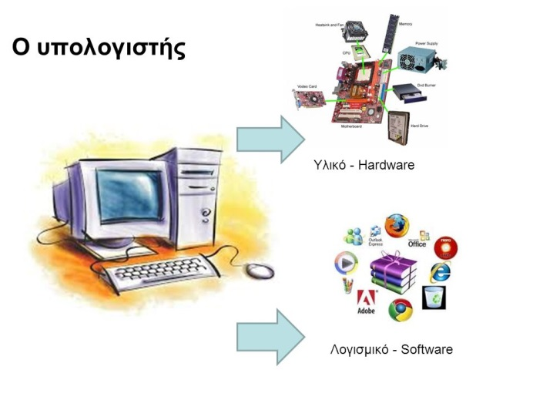
Κάθε υπολογιστής αποτελείται από δυο μέρη που συνεργάζονται μεταξύ τους: το Υλικό και το Λογισμικό. Σε αντίθεση με το Υλικό του υπολογιστή, τα προγράμματα δεν μπορούμε να τα αγγίξουμε, είναι άυλα, όπως δεν μπορούμε να αγγίξουμε και τις νότες που δίνουμε σε ένα μουσικό, για να παίξει ένα μουσικό θέμα.

Λειτουργικό Σύστημα
Το Λειτουργικό Σύστημα αποτελείται από μία ομάδα προγραμμάτων που είναι απαραίτητη για τη λειτουργία του υπολογιστή. Το Λειτουργικό Σύστημα δίνει τη δυνατότητα στον υπολογιστή να υπακούει στις οδηγίες που του δίνουμε χρησιμοποιώντας το πληκτρολόγιο, το ποντίκι ή τις άλλες συσκευές εισόδου. Μας επιτρέπει να βλέπουμε το αποτέλεσμα των ενεργειών μας στην οθόνη του υπολογιστή – ή στις άλλες μονάδες εξόδου – και να αποθηκεύουμε τη δουλειά μας. Επίσης είναι υπεύθυνο για τη λειτουργία των διάφορων συσκευών του υπολογιστή, ώστε να εξυπηρετούν την εκτέλεση του λογισμικού εφαρμογών.

Επεξεργαστής Κειμένου – Κειμενογράφος (Word)
Ο Επεξεργαστής Κειμένου (Word), ανήκει στο λογισμικό και μας δίνει τη δυνατότητα να γράψουμε και να επεξεργαστούμε ένα κείμενο. Παρέχει πολλές δυνατότητες: μπορούμε να προσθέτουμε ή να αφαιρούμε ένα κομμάτι του κειμένου, να αλλάζουμε τη μορφή και τα χρώματα των γραμμάτων, να κάνουμε αυτόματο ορθογραφικό έλεγχο, να εισάγουμε εικόνες ή φωτογραφίες μας, να εκτυπώνουμε τα κείμενα μας και πολλά άλλα ακόμα. Από τα ποιο γνωστά προγράμματα Επεξεργασίας Κειμένου είναι το Microsoft Word, αυτό που βρίσκεται στο πακέτο Open Office κ.ά.
Χαρακτηριστικές γραφές:
Οι πιο συνηθισμένοι τύποι γραφής που μπορούμε να έχουμε στο κείμενο μας είναι: η έντονη γραφή, η πλάγια γραφή και η υπογράμμιση. Για τις πιο συνηθισμένες μορφές, μπορούμε να χρησιμοποιήσουμε τα αντίστοιχα εικονίδια στις γραμμές εργαλείων.
Bold ή Έντονη γραφή. Εμφανίζει το κείμενο πιο έντονα. π.χ. ΠΡΟΣΚΛΗΣΗ
Italics ή Πλάγια γραφή. Εμφανίζει το κείμενο με μια κλήση π.χ. ΠΡΟΣΚΛΗΣΗ
Underline ή υπογράμμιση. Εμφανίζει το κείμενο υπογραμμισμένο π.χ. ΠΡΟΣΚΛΗΣΗ

Αλλαγή χρώματος γραμμάτων και φόντου χαρακτήρων:
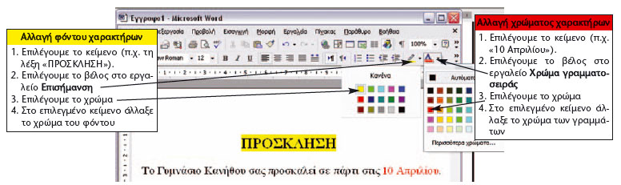
Εισαγωγή εικόνας: Για να γίνει ένα κείμενο πιο ελκυστικό, μπορούμε να εισαγάγουμε μια κατάλληλη εικόνα. Για να γίνει αυτό, μεταφέρουμε το δρομέα στο σημείο που θέλουμε να τοποθετήσουμε την εικόνα και στη συνέχεια ακολουθούμε τα παρακάτω βήματα:
- Επιλέγουμε από το μενού «Εισαγωγή», «Εικόνα», «Από Αρχείο».
- Επιλέγουμε την εικόνα που έχουμε αποθηκευμένη στον υπολογιστή μας
- Επιλέγουμε το κουμπί «Άνοιγμα» ή κάνω δύο κλικ στην εικόνα.
*Μέρος των σημειώσεων και των εικόνων, είναι από το βιβλίο Πληροφορικής για την Α΄ Γυμνασίου. Το κείμενο είναι απλοποιημένο ώστε να καλύψει τις ανάγκες του μαθήματος για τη Στ Δημοτικού.

